Цель: с помощью нетрадиционной техники рисования вызвать интерес к изобразительной деятельности.

Задачи: формировать умения использовать нетрадиционное рисование, развивать эстетический вкус, проявлять творчество в создании художественного образа, воспитывать любовь и заботу к пернатым.

Развивающая среда: гуашь, акварель, альбомные листы, паралончики, кисти, емкости с водой, салфетки.

Предварительная работа: Наблюдение за птицами на прогулке, чтение рассказов, стихов, загадок, пословиц о птицах, рассматривание сюжетных картинок.

Ход работы.

В: Ребята, сегодня мы с вами вспомним о наших пернатых друзьях. Несмотря на суровую зиму они шустрые и бойкие, осторожные и красивые, летают и поют, прыгают клюют, весело живут! Как вы думаете, о ком я говорю?

Д: О зимующих птицах.
В: Правильно, ребята!
В: Послушайте и отгадайте, пожалуйста, загадки о птицах.

1. Найдешь ее в своем дворе,
Она на радость детворе,
Ты обижать ее не смей!
Эта птичка.

Д :Воробей!

В :Правильно!

2.-Кар-кар-кричит плутовка
Ну и ловкая воровка
Все блестящие вещицы
Очень любит эта птица
Она и вам знакома,
А зовут ее.

Д: Ворона!

В: Правильно, ребята!

3. В лесу, под щебет
Звон и свист
Стучит лесной телеграфист
Здорово, дрозд-приятель
И ставит подпись.

Д :Дятел!

В: Молодцы!

4. Желтое брюшко
У маленькой птички
А зовут ее.

Д: Синичка!

В: Правильно, ребята!

5. Спинкою зеленовата
Животиком желтовата
Черненькая шапочка
И полоска шарфика.

Д: Тоже синичка!

В: Молодцы, ребятки!

6:Ты откуда? Ты откуда?
Прилетел к нам красногрудый
-Облетел я всю Сибирь!
-Как зовут тебя?

Д:Снегирь!

В:Правильно!

В: А теперь, ребята, мы поиграем с вами в игру, которая называется

"Слово рассыпалось".

В:Посмотрите ребята, я случайно нашла несколько букв, из них нужно собрать слово и прочитать название птицы, а так-же рассказать о ней:о ее внешнем виде, где она живет, чем питается и как заботится о своих детенышах?

В: Ну-ка кто смелый (по желанию дети собирают слова, читают их и рассказывают о птице) .

В: Молодцы, ребята! Вы хорошо знаете о зимующих птичках.

В:А теперь мы с вами поиграем и накормим наших друзей!

Пальчиковая игра:"Кормушка".

Сколько птиц в кормушке нашей
(ритмично сжимают и разжимают пальцы)
Прилетело?
Мы расскажем
(на каждое название птицы загибают пальцы)
Две синицы,
Воробей,
Шесть ворон,
И голубей.
Дятел в пестрых перышках
(попеременно кулачек-ладошка)
Всем хватило зернышек!

В: Ребята, а скажите, какие птички вам нравятся больше всего?
Д: Синички, снегири, дятел?
В: А почему?
Д: Снегирь и синичка очень красивые, а дятел-лесной доктор, он лечит деревья.
В: Хорошо, ребята!
Так давайте еще раз рассмотрим птиц и нарисуем их.
Только это будет не простое рисование, а рисование ладошкой и пальчиками, затем мы нарисуем недостающие детали кистью.

В: Сегодня мы нарисуем снегирька и синичку! Вы согласны?

Д: Да!

Показ картинок с изображением снегиря и синички в разных позах:на ветке, летят к ветке, клюют ягодки рябины.

В: Посмотрите, ребята, какая у птиц голова, форма клюва, какой длины хвост, крылья, оперенье.

Веточка рябины рисуется легким движением кисти с разным нажимом, а когда рисунок просохнет, мы нарисуем дополнительные детали.

В: Теперь, ребята, у нас с вами непростая работа, мы должны выбрать нужные нам краски и нанести паралончиками на ладонь. Посмотрите на свою ладошку, прижмите пальчики друг к другу, а большой палец приставьте к ладони, получилась форма тела птицы.

Теперь обратите внимание, где может находится брюшко птички, где крылья, хвост и голова.

В: Теперь возьмите паралончики и окуните их в нужные краски.

Брюшко отпечатаем красным или желтым цветом, крылья и голову черно-синим.
Переворачиваем ладонь и аккуратно прижимаем к листу бумаги. Осторожно снимаем ладонь, вытираем салфетками.

В: Рисунок отпечатался, но его необходимо перевернуть и дорисовать недостающие детали. Ягодки рябинки нарисуйте пальчиками.

Дети выполняют работу.

В: Замечательно, ребята, у вас все получилось!

Молодцы! Вам понравилось наше рисование?

(ответ детей) .

В: Теперь вы умеете рисовать птиц самостоятельно! Мне очень понравились ваши работы! А вам (ответ детей)

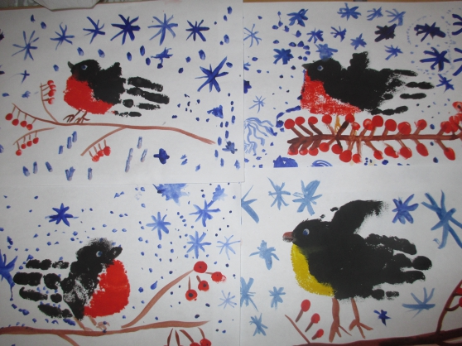

Муниципальное бюджетное дошкольное образовательное учреждение «Детский сад №28»
Артемовский городской округ»

Конспект непосредственно – образовательной деятельности по нетрадиционной технике рисования в старшей группе
«Снегирек и синичка – наши любимые птички»

Подготовила: Анищук В.И.

г. Артем 2015

